**KOCAELİ ÜNİVERSİTESİ**

**ARABA SERVİS OTOMASYON UYGULAMASI**

*Mehmet Yusuf ALPAY, Erdem HACIHASANOĞLU, Özer ARMAĞAN*

Bilişim Sistemleri Mühendisliği

Kocaeli Üniversitesi

[201307046@kocaeli.edu.tr](mailto:201307046@kocaeli.edu.tr) , [201307011@kocaeli.edu.tr](mailto:201307011@kocaeli.edu.tr) , [201307069@kocaeli.edu.tr](mailto:201307069@kocaeli.edu.tr)

**Özet**

*Teknoloji, insanların ihtiyaç ve isteklerini karşılamak üzere hedefe ulaşmak için kullanılan, çevreyi geliştiren, değiştiren ve hatta dönüştüren bilgi, beceri, yöntem ve süreçlerinin tamamı olarak tanımlanır. İnsanlar teknolojiyi mal veya hizmet üretmek, bilgiye ulaşmak ve kullanmak gibi amaçlarla kullanır****.***

*Teknoloji insan hayatına çeşitli kolaylıklar getirmekle yükümlüdür. Otomasyon sistemleri de bu kolaylıklardan biridir. Otomasyon sistemleri, insan gücü ve makinenin gerçekleştirdiği tüm işleri tek bir çatı altında toplayan ve kontrol etmeyi sağlayan sistemlerdir.*

*Projemizde geliştirmiş olduğumuz otomasyon ise bir araba servis otomasyonudur. Arabaları sorunsuz kullanabilmek, trafikte oluşabilecek herhangi bir olumsuzluğun önüne geçmek ve arabalar ile ilgili birçok problemi çözmek için araba servislerine başvururuz. Yaptığımız araç servis otomasyonu işletmelere zaman, kalite ve hız kazandırmayı hedeflemektedir.**Araba servislerine gelen müşterilerin araçlarının, araçla ilgili problemlerin çözülmesi için hangi yedek parça kullanılması ve hangi işlemin yapılması gerektiğinin; bütün bu işlemlerin gerektiğinde güncellenmesi, silinmesi ve yenisinin eklenmesi durumlarının serviste açık bir şekilde anlaşılabilmesi için bu verileri kaydetmemiz gerekir. Aksi takdirde karmaşaya sebep olacağı kaçınılmaz bir gerçektir. Verileri yazıyla, tabloda vb. ilkel yöntemlerle tutmak artık eskide kalmıştır. Bu noktada devreye veritabanı sistemleri girer. Veritabanına eklediğimiz bilgiler üzerinde işlemlerimizi kolaylıkla gerçekleştirebiliriz.**İşletmeler bu otomasyon ile gelen müşterileri, müşterilerin araçlarını ve araçlara yapılan servis işlemlerini rahatlıkla kayıt edebilecek, kayıtlar üzerinde güncelleme yapabilecek ve istedikleri kayıtları silebileceklerdir. Aynı zamanda bütün bu işlemleri yaparken arayüzde yaptıkları değişiklikleri görebileceklerdir.*

**Abstract**

*Technology is defined as all of the knowledge, skills, methods, and processes that are used to reach the goal, improve, change and even transform the environment in order to meet the needs and desires of people. People use technology for purposes such as producing goods or services, accessing and using information.*

*Technology is responsible for bringing various conveniences to human life. Automation systems are one of these conveniences. Automation systems are systems that gather and control all the work performed by manpower and machinery under a single roof.*

*The automation we have developed in our project is a car service automation. We apply to car services in order to be able to use cars without any problems, to prevent any problems that may occur in traffic and to solve many problems related to cars. Our vehicle service automation aims to bring time, quality and speed to businesses. What spare parts should be used and what action should be taken in order to solve the vehicle-related problems of the vehicles of the customers coming to the car services; We need to save this data so that all these transactions are updated, deleted and new ones are added when necessary so that the service can be clearly understood. Otherwise, it is an inevitable fact that it will cause confusion. You can write data in type, table etc. Keeping it with primitive methods is now a thing of the past. At this point, database systems come into play. We can easily perform our operations on the information we add to the database. With this automation, businesses will be able to easily record incoming customers, customers' vehicles and service operations to vehicles, update the records and delete the records they want. At the same time, they will be able to see the changes they have made in the interface while doing all these operations.*

# Otomasyon Sistemi Nedir?

Otomasyon kelimesinin kökeni Fransızca olmak ile beraber İngilizce’de “Automation” olarak geçiyor. Bunun da sözlük anlamı kendi kendine hareket eden demek. Otomasyon sistemleri insan gücü ve makinenin gerçekleştirdiği tüm işleri tek bir çatı altında toplayan ve kontrol etmeyi sağlayan sistemlerdir. Otomasyon sistemleri işletmeler için büyük önem arz etmektedir. Örneğin bir fabrikada kullanılan otomasyon sistemini göz önüne alacak olursak, burada her şeyin esnek ve kontrol edilebilir olması yöneticinin işine gelmektedir. Çünkü bilgisayar ekranında sisteminin işleyişini, eğer varsa arızanın yerini, üretilen ürün miktarını vb. fabrikayı ilgilendiren birçok bilgilere erişim ve kontrol kolaylığı sağlar. Kısaca otomasyon sistemleri işletmelere zaman, kalite, maliyet ve hız kazandırmayı hedeflemektedir.

# Tanım

Araç servisi otomasyon sistemimiz, işletmelere gelen müşterileri, müşterilerin araçlarını, araçlarda kullanılan yedek parçaları ve yapılan servis işleminin kaydedilmesini sağlamaktadır. Uygulamayı kullanan bir araç servis işletmesi bu şekilde kayıtlarını tutabilecek, istediği kaydı silebilecek veya güncelleyebilecektir.

# Kullanım

Uygulamamız günümüz işletme ihtiyaçlarını karşılayabilecek, oldukça sade ve basit bir ara yüzle karşımıza gelmektedir. Bu sade ara yüz işletmemiz personellerinin kafa karışıklığının ve zaman kaybının olabildiğince önüne geçmeyi hedeflemektedir.

## 3.1. Ana Sayfa

Kullanıcı başarılı bir şekilde giriş yaptıktan sonra ana ekrana (Görsel 1) ulaşacaktır. Bu kısımda müşteri, araç, yedek parça, servis, personel butonları ve geçmişte yapılmış veri tabanımızda tutulmakta olan servis kayıtları bulunmaktadır. Kullanıcı yapacağı işleme göre herhangi bir butona tıklayabilmekte veya servis kayıtlarını bu kısımdan inceleyebilmektedir.

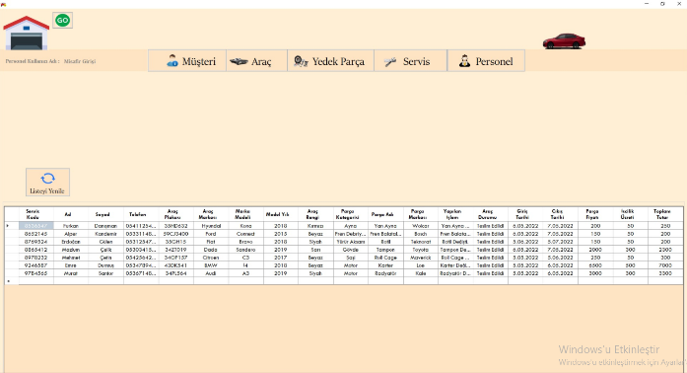

*Görsel 1: Ana Sayfa*

## Giriş Paneli

Giriş panelimizde bizi uygulamayı açabilmemiz için bir kullanıcı adı, şifre paneli (Görsel 2) karşılıyor. Bu kısımda sisteme daha önceden kaydedilmiş personeller kendi kullanıcı adlarını ve şifrelerini girerek giriş yapabilmektedirler. Ayrıca yine uygulamamızın hızı ve pratikliğini arttırabilmek için bir misafir giriş butonu da bulunmaktadır. Kullanıcılar sunulan bu seçeneklerden herhangi biri ile sisteme giriş yapabileceklerdir.

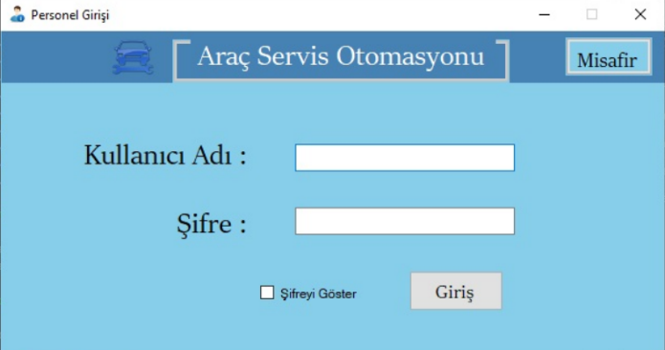

*Görsel 2: Giriş Paneli*

## Müşteri Paneli

Müşteri butonuna tıklandığında kullanıcının karşısına müşteri ekleme, müşteri güncelleme ve müşteri silme butonları çıkmaktadır. Kullanıcı yapacağı işleme göre bu butonlardan birine tıklamalıdır.

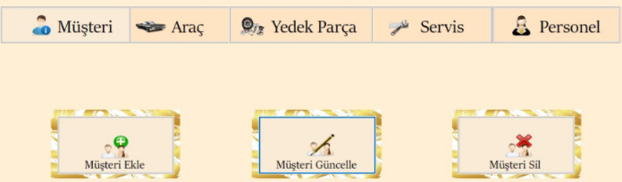

*Görsel 3: Müşteri Paneli*

### Müşteri Ekleme

Kullanıcı bu butona tıkladığında karşısına müşteri bilgilerini girmesi gereken bir panel ve geçmişte eklenen müşteri kayıtları (Görsel 4) çıkacaktır. Buradan müşteri kayıtlarını görüntüleyebilir veya yeni müşteri kaydedebilmektedir. Yeni müşteri eklemek istediğinde burada yer alan bilgileri doldurması gerekmektedir. Yeni müşteri bilgileri girildikten sonra kaydet butonuna basmalıdır. Kaydet butonuna bastıktan sonra listele diyerek güncel listeyi görüntüleyebilmektedir.

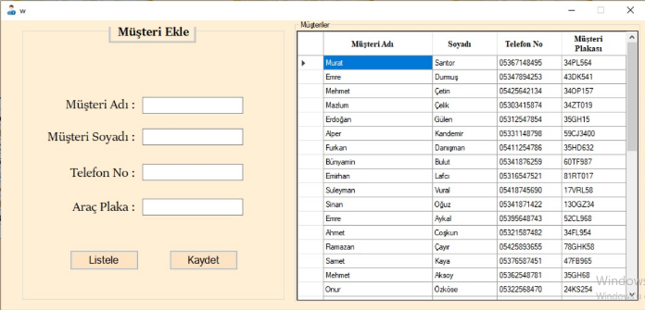

*Görsel 4: Müşteri Ekleme*

### Müşteri Güncelleme

Kullanıcı bu butona tıkladığında karşısına kayıtlar ve istediği bilgiyi değiştirebilmesi için müşteri bilgilerini gireceği alanlar (Görsel 5) çıkmaktadır. Sağ kısımda bulunan müşteri listesinden güncellemek istediği müşterinin üzerine çift tıklama yaparak bilgilerini sol kısımdaki kutucuklarda görüntüleyecek ve buradan herhangi bir bilgiyi değiştirebilecektir. Yapılan değişimden sonra güncelle butonuna basmalıdır. Güncelle butonuna bastıktan sonra listele diyerek güncel listeyi görebilmektedir.

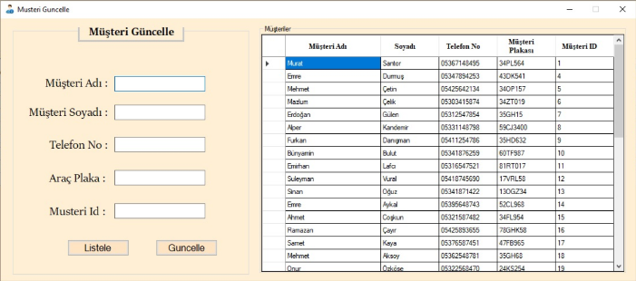

*Görsel 5: Müşteri Güncelleme*

### Müşteri Sil

Kullanıcı bu butona tıkladığında karşısına kayıtlar (Görsel 6) çıkacaktır. Kayıtlar üzerinde çift tıklama yaptığında müşterinin plakasını görüntüleyecektir. Sil butonu ile bu kaydı silebilecek ve listele butonu ile kayıtların son halini görebilecektir.

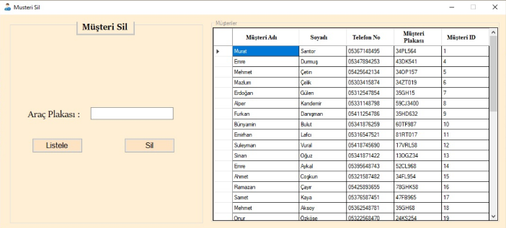

*Görsel 6: Müşteri Sil*

## Araç Paneli

Araç butonuna tıklandığında kullanıcının karşısına araç ekleme ve araç silme butonları çıkmaktadır. Kullanıcı yapacağı işleme göre bu butonlardan birine tıklamalıdır.

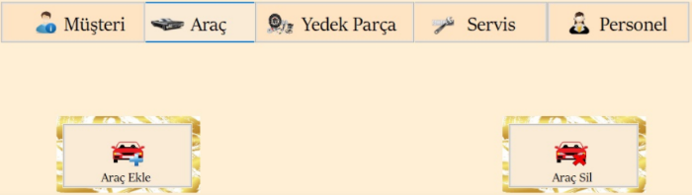

*Görsel 7: Araç Paneli*

### Araç Ekleme

Kullanıcı bu butona tıkladığında karşısına araç bilgilerini girmesi gereken bir panel ve araç kayıtları (Görsel 6) çıkacaktır. Buradan araç kayıtlarını görüntüleyebilir veya yeni araç kaydedebilmektedir. Yeni araç eklemek istediğinde burada yer alan bilgileri doldurması gerekmektedir. Yeni araç bilgileri girildikten sonra kaydet butonuna basmalıdır. Kaydet butonuna bastıktan sonra listele diyerek güncel listeyi görüntüleyebilmektedir.

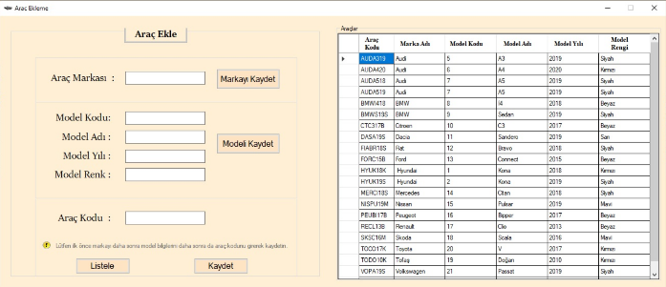

*Görsel 8: Araç Ekleme*

### Araç Silme

Kullanıcı bu butona tıkladığında karşısına kayıtlar (Görsel 9) çıkacaktır. Kayıtlar üzerinde çift tıklama yaptığında araç kodunu görüntüleyecektir. Sil butonu ile bu kaydı silebilecek ve listele butonu ile kayıtların son halini görebilecektir.

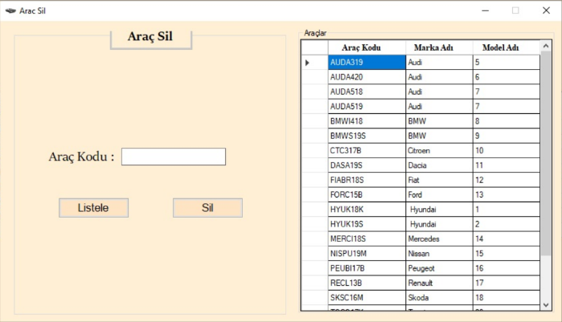

*Görsel 9: Araç Silme*

## Yedek Parça Paneli

Yedek parça butonuna tıklandığında kullanıcının karşısına müşteri ekleme, müşteri güncelleme ve müşteri silme butonları çıkmaktadır. Kullanıcı yapacağı işleme göre bu butonlardan birine tıklamalıdır.

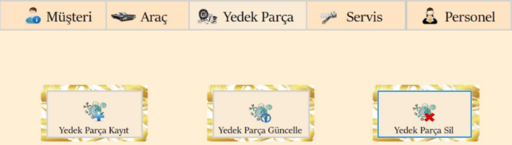

*Görsel 10: Yedek Parça Paneli*

### Yedek Parça Ekleme

Kullanıcı bu butona tıkladığında karşısına yedek parça bilgilerini girmesi gereken bir panel ve geçmişte eklenen yedek parça kayıtları (Görsel 11) çıkacaktır. Buradan yedek parça kayıtlarını görüntüleyebilir veya yeni yedek parça kaydedebilmektedir. Yeni yedek parça eklemek istediğinde burada yer alan bilgileri doldurması gerekmektedir. Bu kısımda ilk önce kategori kodu ve adını girip kategori ekle butonuna ardından parça kodu, adı, marka ve fiyatını girip parça ekle butonuna basılması gereklidir. Yeni yedek parça bilgileri girildikten sonra kaydet butonuna basmalıdır. Kaydet butonuna bastıktan sonra listele diyerek güncel listeyi görüntüleyebilmektedir.

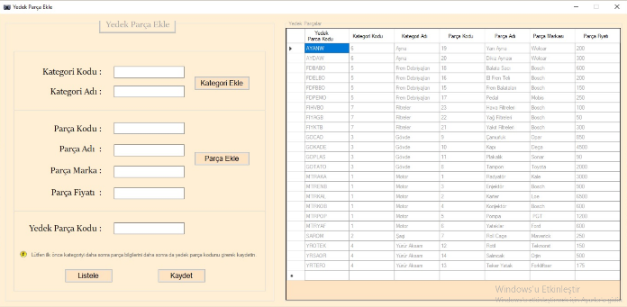

*Görsel 11: Yedek Parça Ekleme*

### Yedek Parça Güncelleme

Kullanıcı bu butona tıkladığında karşısına kayıtlar ve istediği bilgiyi değiştirebilmesi için yedek parça bilgilerini gireceği alanlar (Görsel 12) çıkmaktadır. Sağ kısımda bulunan yedek parça listesinden güncellemek istediği yedek parçanın üzerine çift tıklama yaparak bilgilerini sol kısımdaki kutucuklarda görüntüleyecek ve buradan herhangi bir bilgiyi değiştirebilecektir. Yapılan değişimden sonra güncelle butonuna basmalıdır. Güncelle butonuna bastıktan sonra listele diyerek güncel listeyi görebilmektedir.

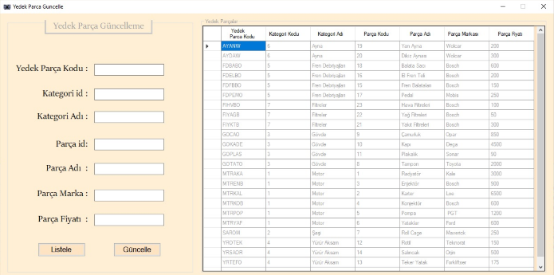

*Görsel 12: Yedek Parça Güncelleme*

### Yedek Parça Silme

Kullanıcı bu butona tıkladığında karşısına kayıtlar (Görsel 13) çıkacaktır. Kayıtlar üzerinde çift tıklama yaptığında yedek parça kodunu görüntüleyecektir. Sil butonu ile bu kaydı silebilecek ve listele butonu ile kayıtların son halini görebilecektir.

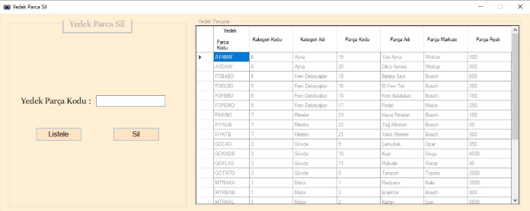

*Görsel 13: Yedek Parça Silme*

## Servis Paneli

Müşteri butonuna tıklandığında kullanıcının karşısına müşteri ekleme, müşteri güncelleme ve müşteri silme butonları çıkmaktadır. Kullanıcı yapacağı işleme göre bu butonlardan birine tıklamalıdır.

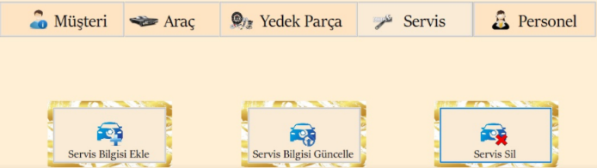

*Görsel 14: Servis Paneli*

### Servis Ekleme

Kullanıcı bu butona tıkladığında karşısına servis bilgilerini girmesi gereken bir panel ve geçmişte eklenen servis kayıtları (Görsel 15) çıkacaktır. Buradan servis kayıtlarını görüntüleyebilir veya yeni servis kaydedebilmektedir. Yeni servis eklemek istediğinde burada yer alan bilgileri doldurması gerekmektedir. Yeni servis bilgileri girildikten sonra kaydet butonuna basmalıdır. Kaydet butonuna bastıktan sonra listele diyerek güncel listeyi görüntüleyebilmektedir.

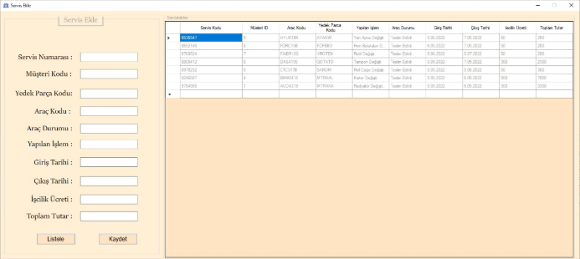

*Görsel 15: Servis Ekleme*

* + 1. Servis Güncelleme

Kullanıcı bu butona tıkladığında karşısına kayıtlar ve istediği bilgiyi değiştirebilmesi için servis bilgilerini gireceği alanlar (Görsel 16) çıkmaktadır. Sağ kısımda bulunan servis listesinden güncellemek istediği servisin üzerine çift tıklama yaparak bilgilerini sol kısımdaki kutucuklarda görüntüleyecek ve buradan servis numarası, müşteri, yedek parça ve araç kodu hariç bilgileri değiştirebilecektir. Yapılan değişimden sonra güncelle butonuna basmalıdır. Güncelle butonuna bastıktan sonra listele diyerek güncel listeyi görebilmektedir.

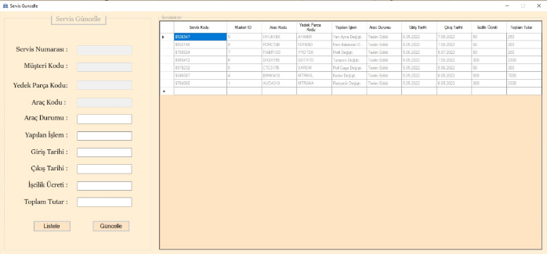

*Görsel 16: Servis Güncelleme*

* + 1. Servis Silme

Kullanıcı bu butona tıkladığında karşısına kayıtlar (Görsel 17) çıkacaktır. Kayıtlar üzerinde çift tıklama yaptığında servis numarasını görüntüleyecektir. Sil butonu ile bu kaydı silebilecek ve listele butonu ile kayıtların son halini görebilecektir.

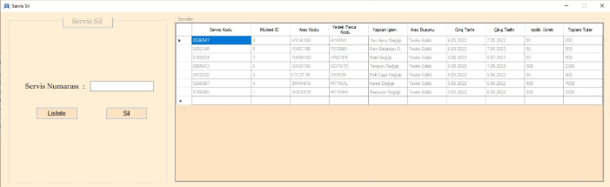

*Görsel 17: Servis Silme*

## Personel Paneli

Personel paneli uygulamayı kullanacak personeller ile ilgili olan paneldir. Personel butonuna tıklandığında personel ekleme, personel güncelleme ve personel silme butonları çıkmaktadır. Kullanıcı yapacağı işleme göre bu butonlardan birine tıklamalıdır.

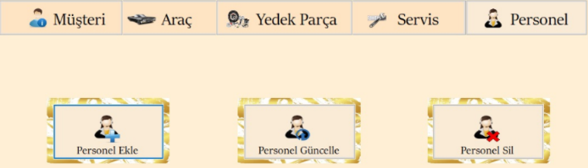

*Görsel 18: Personel Paneli*

### Personel Ekleme

Kullanıcı bu butona tıkladığında karşısına personel bilgilerini girmesi gereken bir panel ve personel kayıtları çıkacaktır. Buradan personel kayıtlarını görüntüleyebilir veya yeni personel kaydedebilmektedir. Yeni personel eklemek istediğinde burada yer alan bilgileri doldurması gerekmektedir. Yeni personel bilgileri girildikten sonra kaydet butonuna basmalıdır. Kaydet butonuna bastıktan sonra listele diyerek güncel personel listesini görüntüleyebilmektedir.

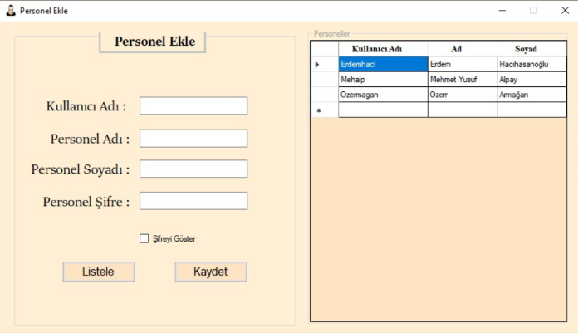

*Görsel 19: Personel Ekle*

### Personel Güncelleme

Kullanıcı bu butona tıkladığında karşısına personel kayıtları ve istediği bilgiyi değiştirebilmesi için personel bilgilerini gireceği alanlar çıkmaktadır. Sağ kısımda bulunan personel listesinden güncellemek istediği personelin üzerine çift tıklama yaparak bilgilerini sol kısımdaki kutucuklarda görüntüleyecek ve buradan herhangi bir bilgiyi değiştirebilecektir. Yapılan değişimden sonra güncelle butonuna basmalıdır. Güncelle butonuna bastıktan sonra listele diyerek güncel listeyi görebilmektedir.

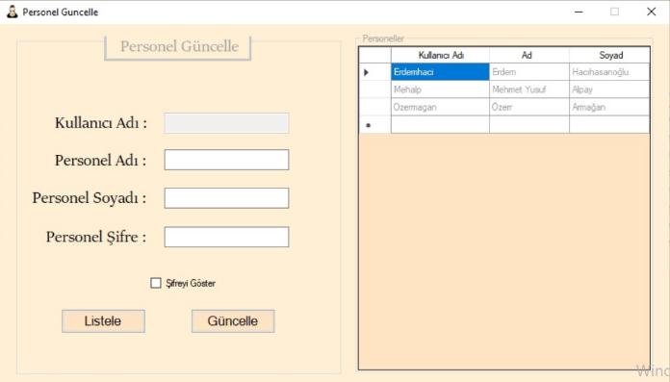

*Görsel 20: Personel Güncelleme*

### Personel Silme

Kullanıcı bu butona tıkladığında karşısına personel kayıtları çıkacaktır. Kayıtlar üzerinde çift tıklama yaptığında personelin kullanıcı adını görüntüleyecektir. Sil butonu ile bu kaydı silebilecek ve listele butonu ile kayıtların son halini görebilecektir.

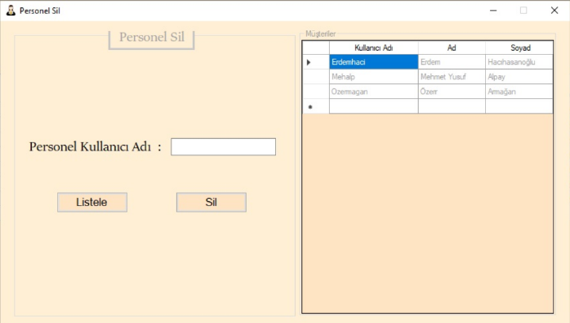

*Görsel 21: Personel Silme*

# Yazılım Mimarisi ve Kullanılan Teknolojiler

Bizim araç servis otomasyonumuz gibi çeşitli kaynaklarda da aynı düşünce ile tasarlanmış servis otomasyonları bulunmaktadır. Bu uygulamalar bizim uygulamamıza göre biraz daha karmaşık bir yapıya sahiptir. Uygulamamızda zaman zaman tasarım açısından örnek aldığımız projeler olsa da uygulamamızın algoritmik yapısı tamamen özgündür.

Kullandığımız teknolojilere geçmeden önce yapılan planlamaya değinmek istiyoruz.İlk olarak projeyi hangi platformlarda geliştirmemiz gerektiğini düşündük. Emsal projeleri inceledik ve bu doğrultuda bir karar verdik.

Arayüz ekranı için C# programlama dilini ve Visual Studio IDE’sini (Integrated Development Environment) kullandık. C# programlama dilini seçmemizin nedeni hepimiz ortak olarak kullanabiliyor olmamız ve C# ile oldukça şık tasarımlar yapılabiliyor olmasıydı.

Veri tabanı için ise iki seçenek arasında kaldık. MsSQL veya MySQL kullanacaktık.Temelde çok benzer olsalar da MySQL ‘in daha çok linux işletim sistemlerinde ve PHP projelerinde tercih edildiğini, MsSQL’ in ise daha çok C# ve ASP.Net projelerinde tercih edildiğini gördük. Projemizde C# kullanacağımız için MsSQL’i projemize daha uygun olabileceğini düşündük.

Veri tabanı ile formumuzun bağlantısı için ise Dataset ve ADO.NET kullandık.

**4.1. C# ve Visual Studio**

C# kullanma nedenlerimizi şöyle sıralayabiliriz:

* Oldukça şık ve sade arayüzlerin kolaylıkla tasarlanabiliyor olması
* Kaynak çokluğu
* Nesneye yönelik olması
* Hepimizin bu programlama diline hakim olması

Gibi sebepler nedeniyle projemizde C# programlama dilini ve form arayüzünü kullanmaya karar verdik. C# kullanmak aynı zamanda Visual Studio gibi kapsamlı bir IDE’de geliştirme yapmamızı da sağladı.

Visual Studio içinde barındırdığı araçlar ve kolay veritabanı bağlantısı gibi sunduğu seçenekler ile birlikte hızlı ve ayakları yere basar bir geliştirme yapmamıza olanak sağladı.

**4.2. MsSQL , DataSet ve ADO.NET**

Araştırmalarımızda Windows tabanlı projelerde genel olarak hız ve güvenilirlik açısından daha avantajlı olması sebebiyle MsSQL kullanıldığını gördük. MsSQL kullanıyor olmamız formumuz ile veritabanımız arasında daha kolay ve daha hızlı bir şekilde bağlantı kurmamızı sağladı. Çok sık kullanılan bir veritabanı olması nedeniyle karşılaştığımız sorunların çözümüne çok daha kolay bir şekilde ulaştık ve aldığımız bu kararın ne kadar isabetli bir karar olduğunu da görmüş olduk.

Veri tabanı ile formumuzun bağlantısı için DataGridView’de ki menüler DataSet teknolojisi kullanılarak tabloların birleştirilmesiyle oluşturuldu. Tabloların Backend güncelleme ve değişiklik yapabilmek için ADO.NET teknolojisinden yararlanıldı.

# Yapılan Araştırmalar

Konumuz hakkında bilgi edinmek için ilk önce iş tanımını araştırdık ve yapacağımız uygulama hakkında bilgiler edindik.

Arayüz tasarımının görselliğini arttırmak amacıyla birçok otomasyonları incelemiş olup çeşitli Windows Form araçları kullanılmıştır.

Uygulamamızın veritabanı bağlantısı için gerekli araştırmamızı yaptık ve bize en uygun bağlantıları kullandık.

Otomasyonumuzun kod kısmında ise birçok hata ile karşılaştık. Bu hataları genellikle Form sitelerinden ve video izleyerek çözümlerine ulaştık.

# Akış Diyagramı

# 

# ER Diyagram

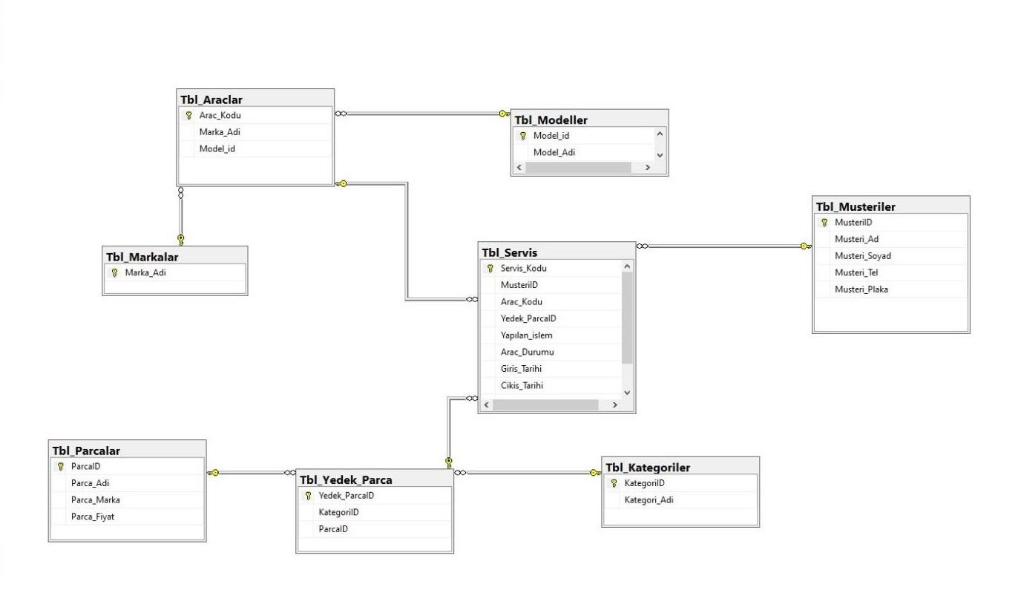

# Kaynaklar

1. <https://www.w3schools.com/sql/sql_ref_keywords.asp>

1. <https://tr.wikipedia.org/wiki/Otomasyon>
2. <https://www.youtube.com/watch?v=_uV6xUZ2-Zk>
3. <https://www.youtube.com/watch?v=7ZXARLwITmA>
4. <https://www.youtube.com/watch?v=qb2tAQyAPYU>
5. <https://www.udemy.com/course/uygulamarla-sql-server-ogreniyorum-adan-zye/>
6. [https://www.udemy.com/course/sifirdan-ileri-seviye-csharp-programlama](https://www.udemy.com/course/sifirdan-ileri-seviye-csharp-programlama/)
7. <https://www.youtube.com/watch?v=VytV9w2dAFs&list=PLKnjBHu2xXNPkeQtMOJczzEO6LK5OV35K>
8. <https://www.btkakademi.gov.tr/portal/course/her-yoenueyle-sql-server-9007>
9. <https://www.youtube.com/watch?v=9Pzj7Aj25lw>